**SPRAWOZDANIE**

**Z LABORATORIUM BAZY DANYCH**

**Temat projektu:** „Warsztat samochodowy”

**Etap 1**:

Identyfikacja encji



Przykładowe instancji encji:



**Etap 2**:

Identyfikacja związków oraz ich liczności:



Nazwanie tych związków i określenie ról:

(Wizyta,Sprzęt) - zajmuje (1,*): Sprzęt może być związany z jedną lub wieloma wizytami, a w jednej wizycie może być związany dokładnie jeden sprzęt.

(Wizyta,Części) - wykorzystuje (1,*): Części mogą być wykorzystywane w jednej lub wielu wizytach, a w jednej wizycie mogą być wykorzystywane jedna lub wiele części.

(Klient, Wizyta) - zlecenie (1,*): Klient może mieć jedną lub wiele wizyt, a jedna wizyta jest zlecona przez dokładnie jednego klienta.

(Mechanik, Wizyta) - wykonywanie (*,*): Każda wizyta może być rozwiązana przez jednego lub wielu mechaników, a jednemu mechanikowi może być przypisanych do jednej lub wielu wizyt.

(Klient, Samochód) - posiada (1,*): Klient może posiadać jednego lub wiele samochodów, a jeden samochód jest posiadanym przez dokładnie jednego klienta.

(Klient, Adres) – mieszka(1,*): Każdy klient może mieszkać pod jednym adresem, ale dany adres może być zamieszkany przez jednego lub wielu klientów.

(Mechanik, Adres) – mieszka(1,*): Każdy mechanik może mieszkać pod jednym adresem, ale dany adres może być zamieszkany przez jednego lub wielu mechaników.

**Etap 3**:

Diagram ERD z uwzględnieniem związków i ich liczności:

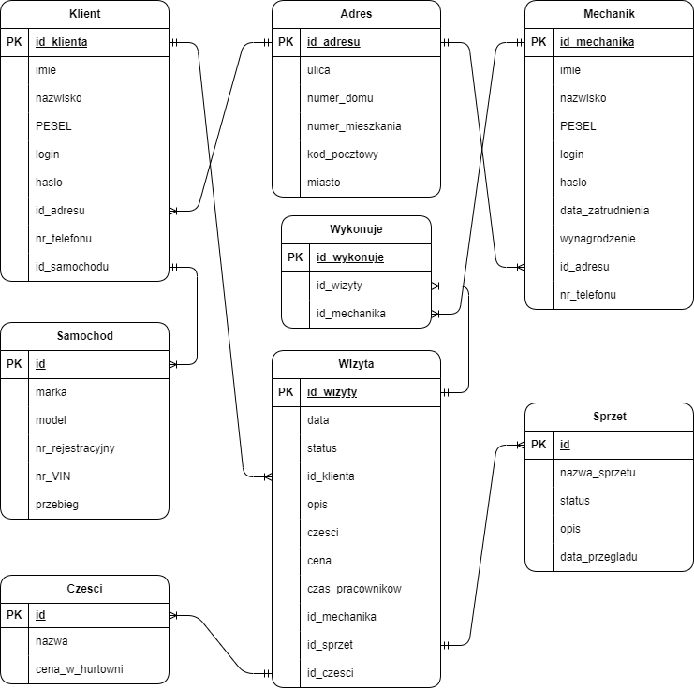

**Etap 4:** Konsultacja

**Etap 5**: Identyfikacja atrybutów dla każdej encji przedstawionej na diagramie



Diagram zidentyfikowanych atrybutów:

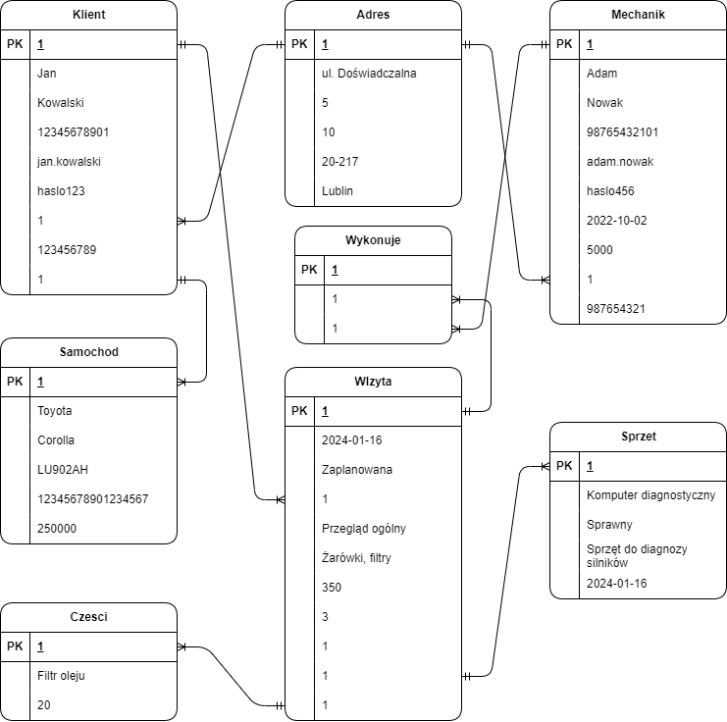

**Etap 6:** Konsultacja

**Etap 7:** Określenie dziedziny każdego atrybutu

**Etap 8:** Normalizacja typów danych



**Etap 9:**

Model implementacyjny:

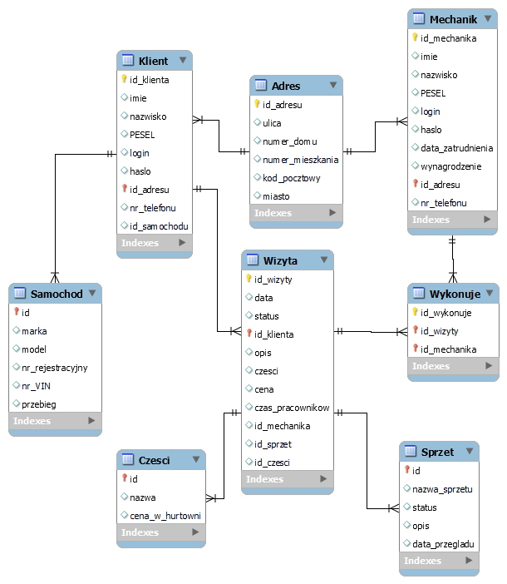

**Etap 10:**

Model implementacyjny z typami danych:

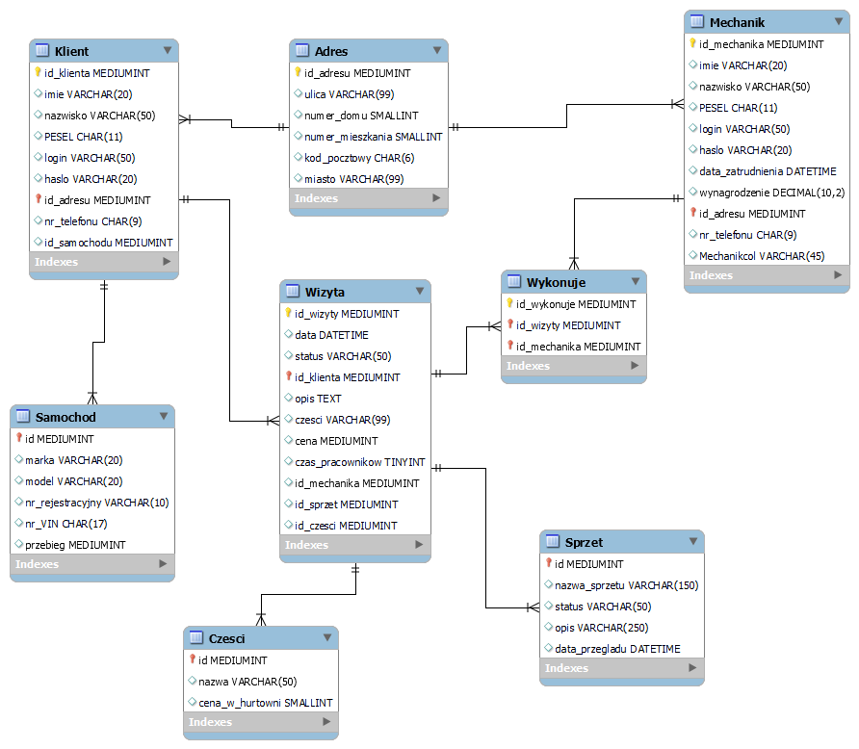

**Tworzenie bazy danych**

|  |
| --- |
| CREATE TABLE Adres (  id_adresu MEDIUMINT PRIMARY KEY,  ulica VARCHAR(99),  numer_domu SMALLINT,  numer_mieszkania SMALLINT,  kod_pocztowy CHAR(6),  miasto VARCHAR(99)  );  CREATE TABLE Samochod (  id MEDIUMINT PRIMARY KEY,  marka VARCHAR(20),  model VARCHAR(20),  nr_rejestracyjny CHAR(6),  nr_VIN CHAR(17),  przebieg MEDIUMINT  );  CREATE TABLE Klient (  id_klienta MEDIUMINT PRIMARY KEY,  imie VARCHAR(20),  nazwisko VARCHAR(50),  PESEL CHAR(11),  login VARCHAR(50),  haslo VARCHAR(20),  id_adresu MEDIUMINT,  nr_telefonu CHAR(9),  id_samochodu MEDIUMINT,  FOREIGN KEY (id_samochodu) REFERENCES Samochod(id)  );  CREATE TABLE Mechanik (  id_mechanika MEDIUMINT PRIMARY KEY,  imie VARCHAR(20),  nazwisko VARCHAR(50),  PESEL CHAR(11),  login VARCHAR(50),  haslo VARCHAR(20),  data_zatrudnienia DATETIME,  wynagrodzenie DECIMAL(10,2),  id_adresu MEDIUMINT,  nr_telefonu CHAR(9),  FOREIGN KEY (id_adresu) REFERENCES Adres(id_adresu)  );  CREATE TABLE Sprzet (  id MEDIUMINT PRIMARY KEY,  nazwa_sprzetu VARCHAR(150),  status VARCHAR(50),  opis VARCHAR(250),  data_przegladu DATETIME  );  CREATE TABLE Czesci (  id MEDIUMINT PRIMARY KEY,  nazwa VARCHAR(50),  cena_w_hurtowni SMALLINT  );  CREATE TABLE Wizyta (  id_wizyty MEDIUMINT PRIMARY KEY,  data DATETIME,  status VARCHAR(50),  id_klienta MEDIUMINT,  opis TEXT,  czesci VARCHAR(99),  cena MEDIUMINT,  czas_pracownikow TINYINT,  id_mechanika MEDIUMINT,  id_sprzet MEDIUMINT,  id_czesci MEDIUMINT,  FOREIGN KEY (id_klienta) REFERENCES Klient(id_klienta),  FOREIGN KEY (id_sprzet) REFERENCES Sprzet(id),  FOREIGN KEY (id_czesci) REFERENCES Czesci(id)  );  CREATE TABLE Wykonuje (  id_wykonuje MEDIUMINT PRIMARY KEY,  id_wizyty MEDIUMINT,  id_mechanika MEDIUMINT,  FOREIGN KEY (id_wizyty) REFERENCES Wizyta(id_wizyty),  FOREIGN KEY (id_mechanika) REFERENCES Mechanik(id_mechanika)  ); |

**Wypełnianie tabel danymi**

|  |
| --- |
| INSERT INTO Adres VALUES  (1, 'ul. Prosta', 10, 2, '00-123', 'Warszawa'),  (2, 'ul. Krótka', 5, 1, '11-456', 'Kraków'),  (3, 'ul. Długa', 20, 12, '22-789', 'Poznań'),  -- Inne dane  INSERT INTO Samochod VALUES  (1, 'Ford', 'Focus', 'ABC123', '12345678901234567', 80000),  (2, 'Volkswagen', 'Golf', 'XYZ789', '23456789012345678', 60000),  (3, 'Toyota', 'Corolla', 'DEF456', '34567890123456789', 95000),  -- Inne dane  INSERT INTO Klient VALUES  (1, 'Jan', 'Kowalski', '12345678901', 'jan_kowalski', 'haslo123', 1, '123456789', 1),  (2, 'Anna', 'Nowak', '23456789012', 'anna_nowak', 'haslo456', 2, '987654321', 2),  (3, 'Marek', 'Wiśniewski', '34567890123', 'marek_wisniewski', 'haslo789', 3, '555666777', 3),  INSERT INTO Mechanik VALUES  (1, 'Piotr', 'Lis', '45678901234', 'piotr_lis', 'haslo987', '2022-01-01 08:00:00', 4500.00, 21, '999111222'),  (2, 'Ewa', 'Szymańska', '56789012345', 'ewa_szymanska', 'haslo654', '2023-03-15 09:30:00', 5000.00, 22, '111222333'),  (3, 'Tomasz', 'Jaworski', '67890123456', 'tomasz_jaworski', 'haslo321', '2024-05-20 10:45:00', 4800.00, 23, '333444555'),  -- Inne dane  INSERT INTO Sprzet VALUES  (1, 'Komputer diagnostyczny', 'Sprawny', 'Komputer do diagnozowania pojazdów', '2023-01-05 12:30:00'),  (2, 'Podnośnik hydrauliczny', 'Sprawny', 'Podnośnik do podnoszenia samochodów', '2023-05-15 10:00:00'),  (3, 'Wkrętarka', 'Uszkodzony', 'Elektryczna wkrętarka', '2022-11-20 08:45:00'),  -- Inne dane  INSERT INTO Czesci VALUES  (1, 'Klocki hamulcowe', 80),  (2, 'Filtr powietrza', 25),  (3, 'Żarówka przednia', 10),  -- Inne dane  INSERT INTO Wizyta VALUES  (1, '2022-02-10 14:00:00', 'Zaplanowana', 1, 'Przegląd ogólny', 'Brak wymiany części', 200, 2, 1, 1, NULL),  (2, '2023-04-25 09:30:00', 'Zrealizowana', 2, 'Naprawa hamulców', 'Wymiana klocków hamulcowych', 350, 3, 2, 1, 2),  (3, '2024-06-05 11:15:00', 'Oczekująca', 3, 'Diagnostyka silnika', 'Potrzebna wymiana filtra powietrza', 180, 2, 3, NULL, 1),  -- Inne dane  INSERT INTO Wykonuje VALUES  (1, 1, 1),  (2, 2, 2),  (3, 3, 3),  -- Inne dane |

**Podzapytania**

1. Średni przebieg samochodów na warsztatu.

|  |
| --- |
| SELECT AVG(przebieg) AS 'Średni przebieg' FROM Samochod; |



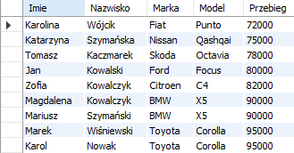2. Imiona, nazwiska, marki, modele i przebiegi klientów oraz informacje o ich samochodach, którzy posiadają samochody z przebiegiem większym niż 70,000, posortowane rosnąco według przebiegu.

|  |
| --- |
| SELECT k.imie AS 'Imie', k.nazwisko AS 'Nazwisko', s.marka AS 'Marka', s.model AS 'Model', s.przebieg AS 'Przebieg'  FROM Klient k  JOIN Samochod s ON k.id_samochodu = s.id  WHERE s.przebieg > 70000  ORDER BY s.przebieg; |

3. Unikalne opisy wizyt wraz z odpowiadającą im liczbą wystąpień, ułożonych malejąco według liczby wystąpień.

|  |
| --- |
| SELECT opis AS 'Opis', COUNT(*) AS 'Liczba wystąpień'  FROM Wizyta  GROUP BY opis  ORDER BY COUNT(*) DESC; |

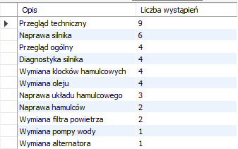

4. Imię, nazwisko mechanika oraz odpowiadającą mu liczbę wizyt, ułożonych rosnąco według liczby wizyt.

|  |
| --- |
| SELECT m.imie AS 'Imie', m.nazwisko AS 'Nazwisko', COUNT(w.id_wizyty) AS 'Liczba wizyt'  FROM Mechanik m  JOIN Wizyta w ON m.id_mechanika = w.id_mechanika  GROUP BY m.id_mechanika  ORDER BY COUNT(w.id_wizyty); |

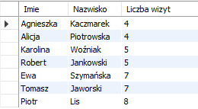

5. Imię, nazwisko mechanika oraz odpowiadającą mu sumę zarobków, ułożonych malejąco według zarobków.

|  |
| --- |
| SELECT m.imie AS 'Imie', m.nazwisko AS 'Nazwisko', SUM(w.cena) AS 'Zarobki'  FROM Mechanik m  JOIN Wizyta w ON m.id_mechanika = w.id_mechanika  GROUP BY m.id_mechanika  ORDER BY SUM(w.cena) DESC; |

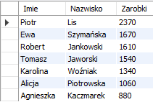

6. Markę, model samochodu oraz średni koszt obsługi do 8 rekordów, posortowanych malejąco według średniego kosztu obsługi.

|  |
| --- |
| SELECT s.marka AS 'Marka', s.model AS 'Model', AVG(w.cena) AS 'Średni koszt obsługi'  FROM Wizyta w  JOIN Klient k ON w.id_klienta = k.id_klienta  JOIN Samochod s ON k.id_samochodu = s.id  GROUP BY s.id, s.marka, s.model  order by AVG(w.cena) DESC  LIMIT 8; |

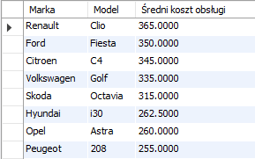

7. Opis wizyty oraz odpowiadający mu maksymalny czas pracowników,5 rekordów(6-10), posortowanych malejąco według maksymalnego czasu pracowników.

|  |
| --- |
| SELECT w.opis AS 'Opis', MAX(w.czas_pracownikow) AS 'Maksymalny czas pracowników'  FROM Wizyta w  GROUP BY w.opis  ORDER BY MAX(w.czas_pracownikow) DESC  LIMIT 5,5; |

